Темы курсовых работ
1. Организация массивов, критерии выдачи и стратегии поиска
Написать программу формирования двумерного массива D(n,n) из диапазона вещественных чисел. Числа формировать используя формулу D(i , j)=(B-A)*RND+A. Отсортировать массив по убыванию. Вывести распечатку массива в таблицу, диагональные элементы распечатать на форме, а 3-й столбец и сумму 5-й строки в текстовых окнах.

2. Структуры и методы доступа к данным
Задание:
Даны числа а1, а2,..., аn, каждое из которых отлично от нуля. Если в последовательности отрицательные и положительные числа чередуются (-,+,-,+, ... или +,-,+,-, ...), то последовательность не изменяется. Иначе в последовательности вначале поставить все отрицательные члены, затем положительные, сохранив порядок их следования. Пользоваться можно только одним массивом аi.

3. Игра Тетрис".
Задание:
Постановка задачи: Разработать алгоритм программы, которая выполняет перемещение фигур по экрану сверху вниз, координацию их местонахождения в соответствии с действиями играющего.Фигуры состоят из квадратов одинакового размера, набор фигур - конечный, последовательность выпадения фигур - случайная. Игрок должен вкладывать фигуры на дно стакана по возможности с большей плотностью (количество незаполненных квадратов должно быть минимальным). При этом ряд, полностью заполненный квадратами, должен автоматически исчезать со стакану. Квадраты не должны накладываться один на один. Игрок может остановить и продолжить игру. Уровень определяет количество квадратов и скорость в начале игры.

4. Тема: "Игра Пятнашки".
5. Тема: "Базы данных в Excel и Паскале".
Задание Создание и заполнение таблицы Выдача списка участков Создание макроса для выдачи списка

6. Тема: "Системы счисления".
Изучить системы счисления, их назначение, правила выполнения арифметических действий с числами в различных системах счисления и принцип записи чисел в разных кодах. Освоить методику перехода из одной системы счисления в другую, методику кодирования чисел и действие с ними. Создать программу осуществляющую перевод чисел из одной системы счисления в другую, а так же производящую арифметические действия над числами из разных систем счисления.

7. Задание
Выполнить преобразование числа по следующей цепочке
Выполнить сложение, вычитание, умножение и деление чисел А и В
Выполнить следующие действия (C+D),(C-D),(-C+D),(-C-D), применяя прямой, обратный и дополнительный коды.

8. Задание
Найти среднее арифметическое положительных чисел. Удалить все числа, большие среднего арифметического. Исходные данные хранятся в текстовом файле, переписать их в массив, динамический линейный список и типизированный файл. Обработку вести во всех трех случаях. После удаления найти среднее арифметическое всех оставшихся чисел.

9.
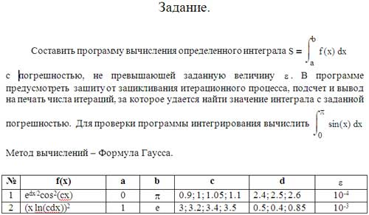

10. "Разработка программы решения системы двух уравнений с двумя неизвестными по теме Матричные игры. "

11. Задание:
В течение пяти дней (рабочая неделя) рабочий изготавливает детали семи различных типов. Известно количество изготовленных им деталей за каждый день и стоимость изготовления одной детали каждого типа (стоимость изготовления детали не меняется). Написать программу, которая вводит данные, выполняет расчет и выводит на экран:• исходные данные в виде таблицы, где перечислены наименования деталей, стоимость изготовления, количество деталей, изготовленных за каждый день;• количество деталей каждого типа, изготовленных за неделю;• заработок за каждый день;• день с наибольшим заработком.

12. Задание:
Спортивный магазин продавал в течение года 7 моделей роликовых коньков по цене, устанавливаемой в начале каждого месяца. Написать программу на языке VBA, которая вводит исходные данные, выполняет расчеты и выводит на экран: • исходные данные в виде таблицы, где перечислены модели роликовых коньков, цены на них в каждом месяце, количество проданных роликовых коньков одной модели в течение каждого месяца; • доход от продажи каждой модели коньков за год; • доход от продажи всех моделей коньков за каждый месяц; • общий доход от продажи всех моделей коньков за год; • наименование модели коньков, принесшей наименьший доход за первые 6 месяцев.

13. Задание:
Разработать проект «Поиск фигуры» содержащий форму на который требуется найти фигуру путем перемещения указателя мыши. Этапы поиска фигуры должны отображаться соответствующими сообщениями в строке состояния. Фигура не будет видна на форме до тех пор, пока указатель мыши не попадет на нее.

14. Задание:

Разработать проект «Просмотр картинок», содержащий форму, на которой можно просматривать картинки, находящиеся на жестком диске, сетевом и на DVD-ROM.

15. Задание:
Программа выбирает слово и рисует на экране столько прочерков, сколько букв в этом слове. Отгадать, какое слово загадано программой. В каждый ход играющий указывает одну букву.
Если названа буква, входящая в состав слова, она подставляется вместо соответствующего прочерка. В противном случае играющий теряет 1 очко. В начальный момент у играющего 15 очков.
Сколько очков у играющего будет на момент окончания игры.
16. Задание:

Два числа называют дружественными, если каждое из них равно сумме делителей другого, кроме самого этого числа, например, 220 и 284:
1+2+4+5+10+11+20+22+44+55+110 = 284
1+2+4+71+142 = 220
Заданы два натуральных числа n и m. Найти все дружественные числа в диапазоне от n до m.
В основе метода решения задачи лежит поиск суммы всех делителей чисел, принадлежащих указанному интервалу, и затем поиск пар дружественных чисел по определенным суммам делителей.
При решении задачи введено ограничение: максимальное рассматриваемое число не должно превышать 15000.
17. Задание:

Записать программу решения задачи вычисления приближенного значения интеграла для функции f(x) в интервале(a;b) с числом, точек разбиения n по формуле правых прямоугольников.
Для контроля правильности полученного решения включить в программу операторы вычисления интеграла по формуле Ньютона–Лейбница, используя приведенную в таблице первообразную функцию F(x), предварительно проверив равенство .
Если погрешность превышает 0.0001, подберите такое число разбиений n, при котором погрешность будет не выше этого числа.
Решите эту же задачу средствами табличного процессора Microsoft Excel.
f(x) = 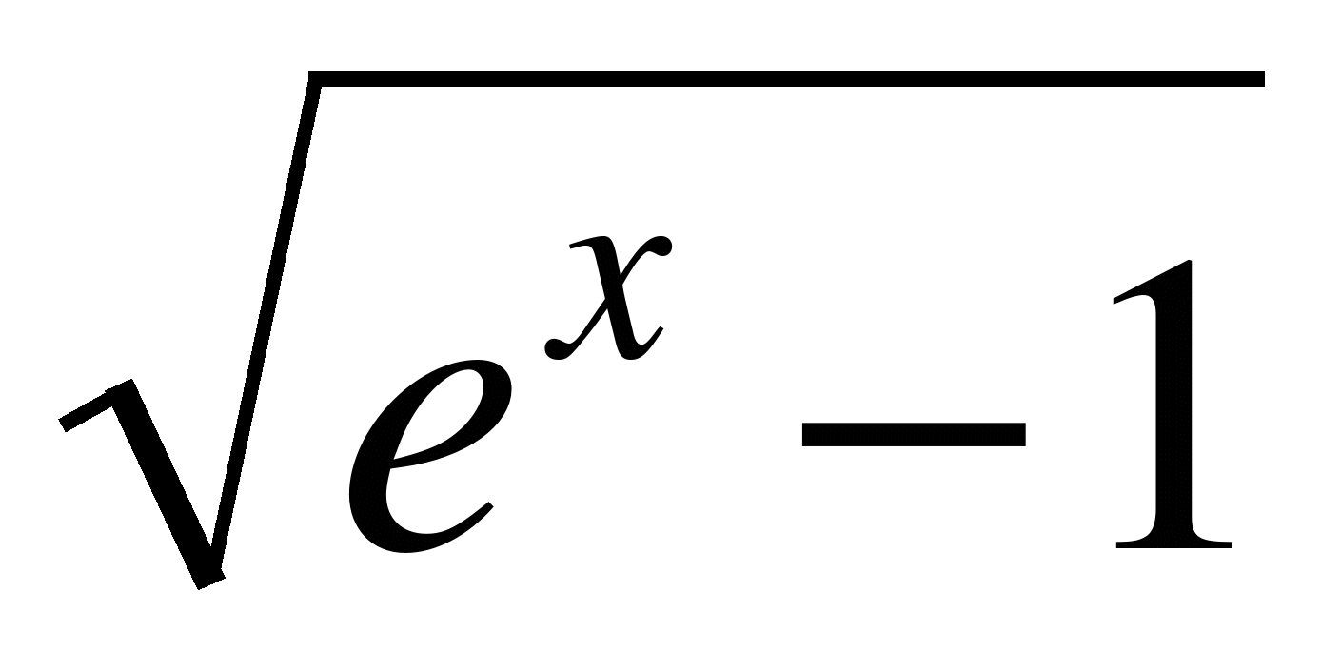.
a = 0.1;
b = 0.7;
n = 104;
F(x) = 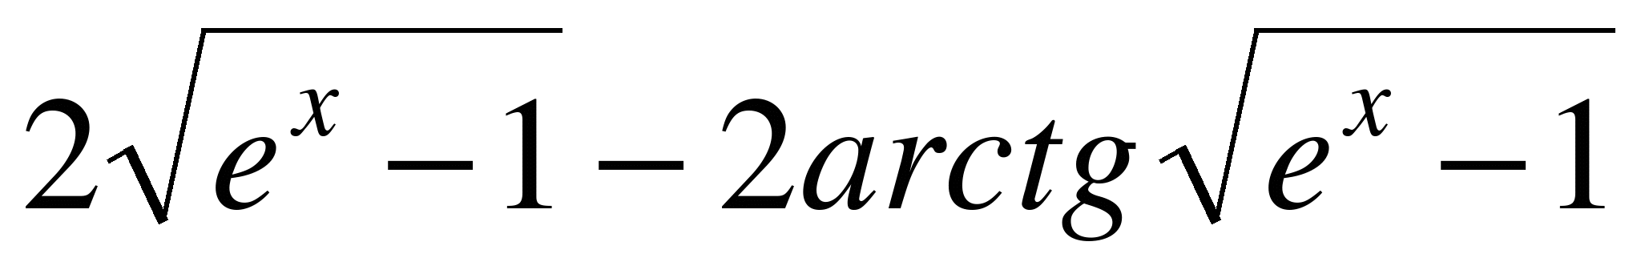.
18. Задание:

Написать программу решить системы линейных уравнений двумя способами:
по формулам Крамера;
методом обратной матрицы.
Продублировать решение средствами табличного процессора Microsoft Excel.
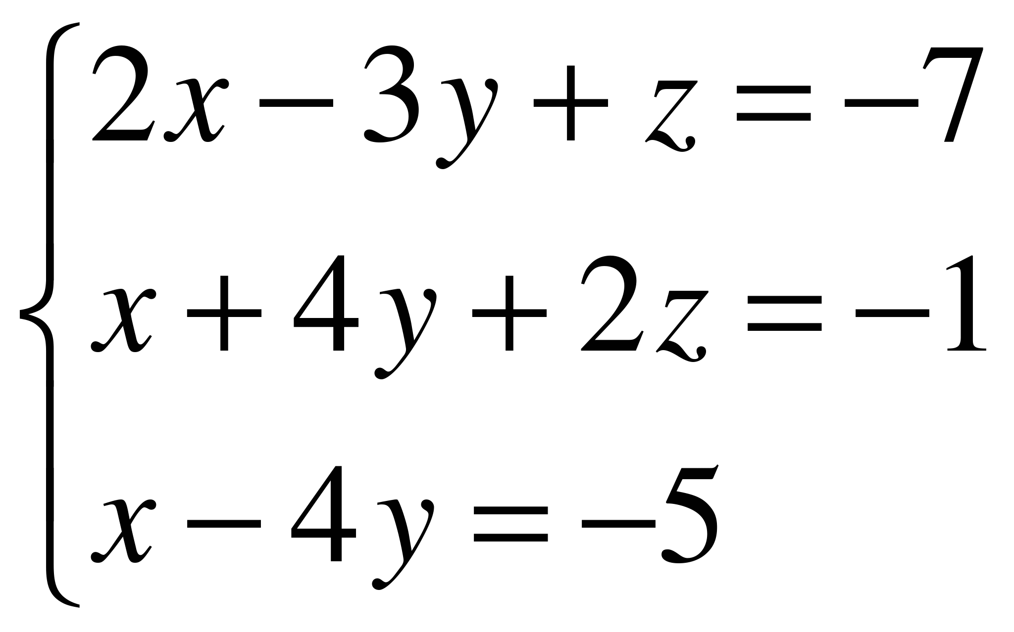
19. Задание:

Написать программу для решения системы линейных уравнений методом Гаусса
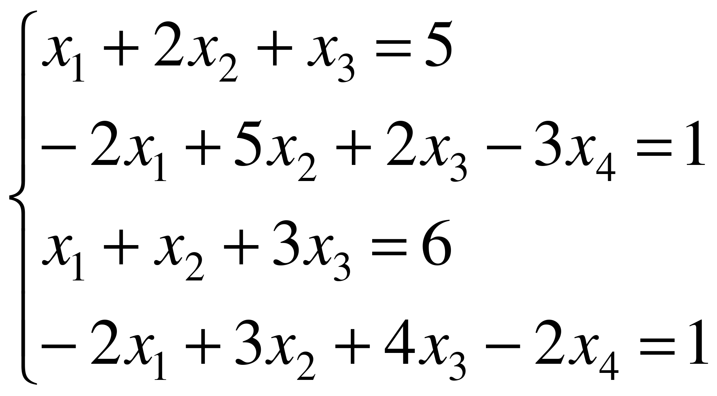
20. Задание:
Записать программу решения задачи вычисления приближенного значения интеграла для функции f(x) в интервале(a;b) с числом, точек разбиения n по формуле правых прямоугольников.
Для контроля правильности полученного решения включить в программу операторы вычисления интеграла по формуле Ньютона–Лейбница, используя приведенную в таблице первообразную функцию F(x), предварительно проверив равенство .
Если погрешность превышает 0.0001, подберите такое число разбиений n, при котором погрешность будет не выше этого числа.
Решите эту же задачу средствами табличного процессора Microsoft Excel.
f(x) = 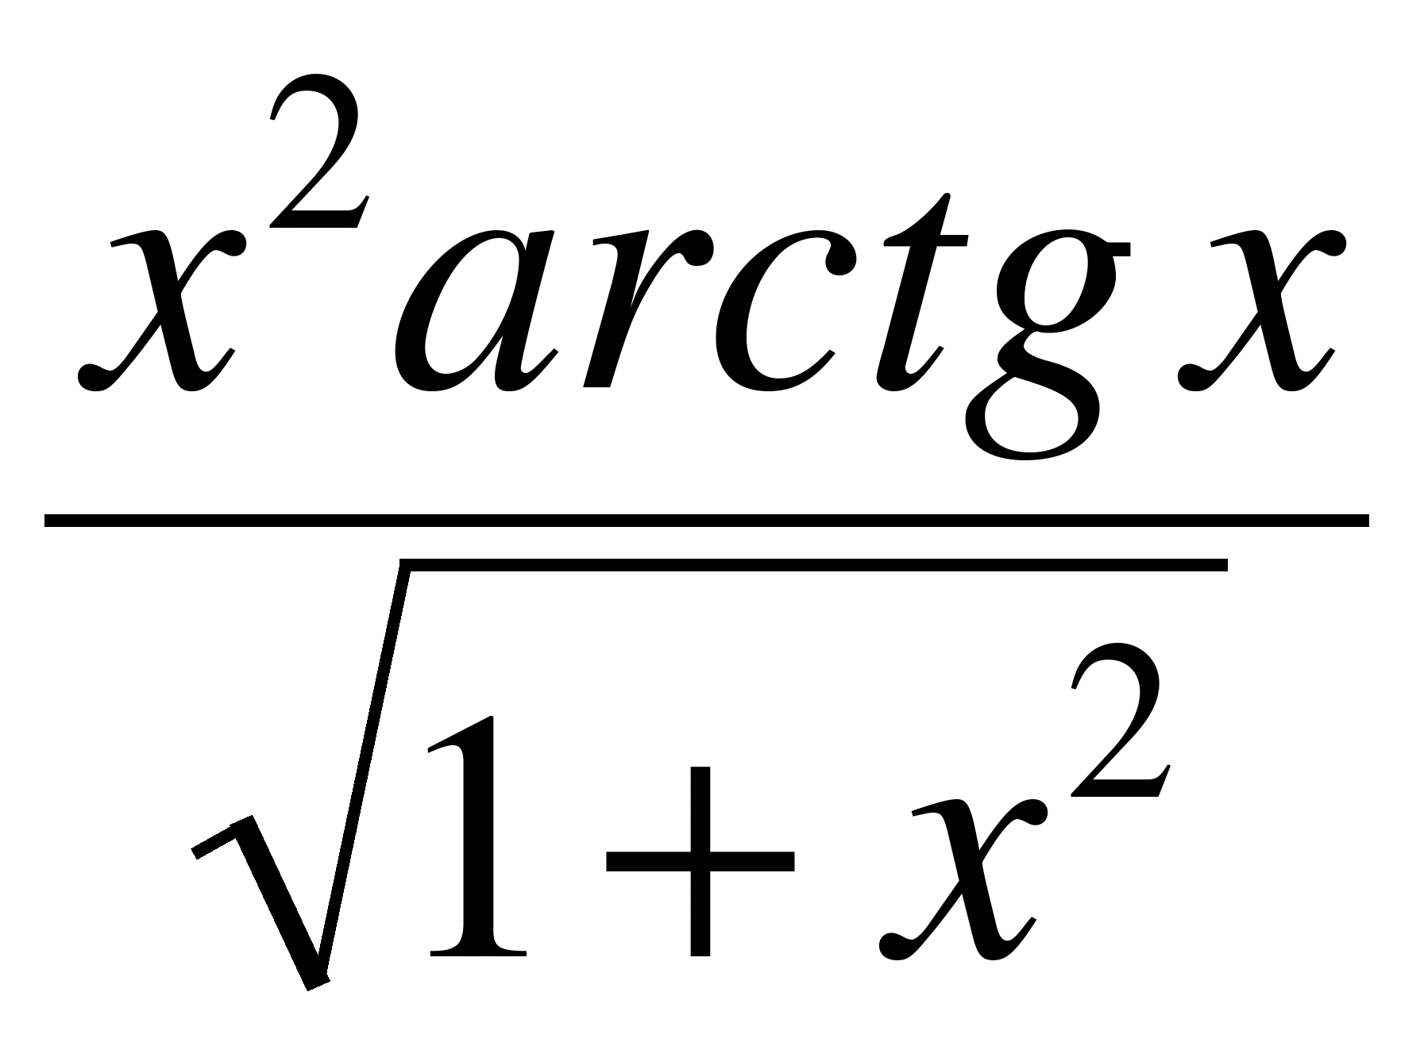.
a = 0.02;
b = 0.9;
n = 22;
F(x) = 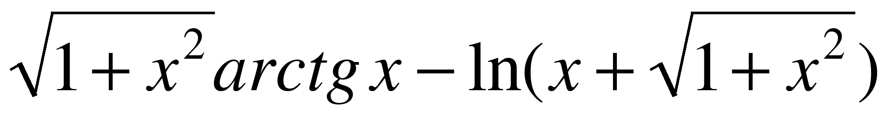.
21. Задание:
Написать программу для решения системы линейных уравнений методом Гаусса
